中共大同市委组织部部门 2022 年度

部门预算公开情况

目录
一、概况
（一）本单位职责
（二）机构设置情况
二、2022年度预算报表
（一）2022年预算收支总表
（二）2022年预算收入总表
（三）2022年预算支出总表
（四）2022年财政拨款收支总表
（五）2022年一般公共预算支出预算表
（六）2022年一般公共预算安排基本支出分经济科目表
（七）2022年政府性基金预算收入表
（八）2022年政府性基金预算支出表
（九）2022年国有资本经营预算收支预算表
（十）2022年一般公共预算“三公”经费支出情况统计表
（十一）2022年机关运行经费表
三、2022年度部门预算情况说明
（一）2022年度部门预算数据变动情况及原因
（二）“三公”经费增减变动原因说明
（三）机关运行经费增减变动原因说明
（四）政府采购情况
（五）绩效评价情况
（六）国有资产占有使用情况说明
（七）其他说明
四、名词解释

第一部分 概况

一、本部门职责
（1）认真贯彻落实党的组织工作和干部工作的路线、
方针、政策，提出落实方案并组织实施。
（2）提出列入市委管理干部及领导班子建设、调整、
配备的意见和建议。
（3）负责全市党员、干部队伍的宏观管理和选拔培养
中青年干部工作。
（4）按照党章规定，协调、规划和指导全市各级党组
织建设、党员教育管理和发展工作。
（5）研究拟定全市组织、干部工作的主要政策和制度，
从宏观上指导干部制度改革。
（6）负责全市组织干部教育工作，制定落实干部教育
规划。
（7）主管全市人才工作的牵头抓总、宏观指导、组织
协调、督促检查。

（8）负责全市组织、干部工作的检查督促， 向市委和
省委组织部反映，有关情况并提出建议。
（9）负责全市离退休老干部宏观管理，落实离退休干
部的政策。管理市委老干部局。
（10）负责《党政领导干部选拔任用工作条例》，贯彻 落实情况的监督、检查、对县（处）级领导干部进行监督管 理。受理党员、干部的来信、来访和关于组织、干部工作方
面存在的问题的举报。
（11）统一管理公务员工作。
（12）统一管理中共大同市委机构编制委员会办公室。
（13）统一管理中共大同市委老干部局。
（14）承办市委和省委组织部交办的其他工作。
二、机构设置情况

中共大同市委组织部为行政单位，设有办公室（新闻和网络宣传办公室），研究室（政策法规科），组织一科（党代表联络办公室），组织二科，组织三科，组织四科（市委非公经济组织和社会组织工委办公室），干部一科（干部队伍建设规划科），干部二科，干部三科，干部四科，干部五科，公务员一科，公务员二科，人才一科，人才二科，考核一科，考核二科，干部教育科，干部监督科，党建研究办，机关党委办公室（编制人事科）。所属参公事业单位2个，分别为举报与核查中心，党员教育中心（大同市党员干部现代远程教育工作事务中心）。所属行政拨款事业单位2个，分别为干部档案中心，市党群服务中心。
第二部分 2022 年度部门预算报表

一.中共大同市委组织部〔部门〕2022 年预算收支总表
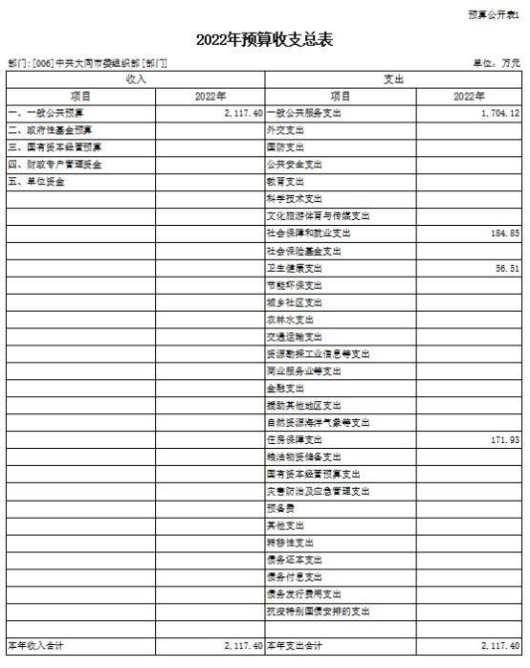

二.中共大同市委组织部〔部门〕2022 年预算收入总表
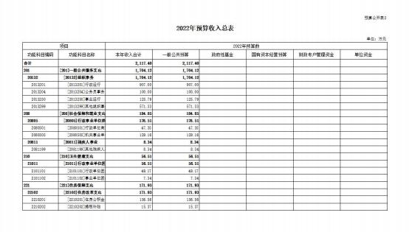

三.中共大同市委组织部〔部门〕2022 年预算支出总表
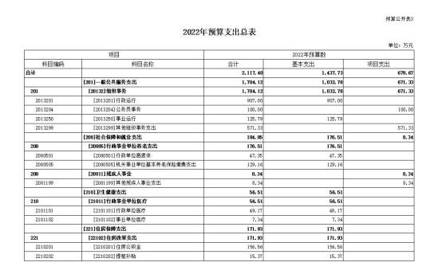

四.中共大同市委组织部〔部门〕2022 年财政拨款收支
总表
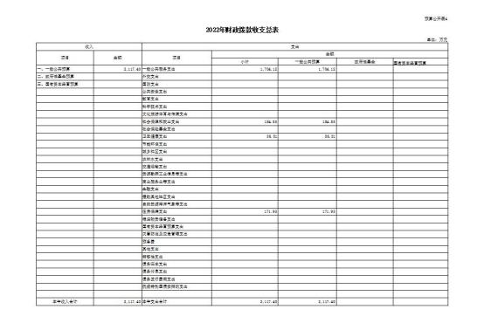

五.中共大同市委组织部〔部门〕2022 年一般公共预算
支出预算表
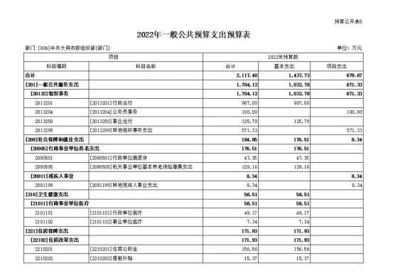

六.中共大同市委组织部〔部门〕2022 年一般公共预算
安排基本支出分经济科目表
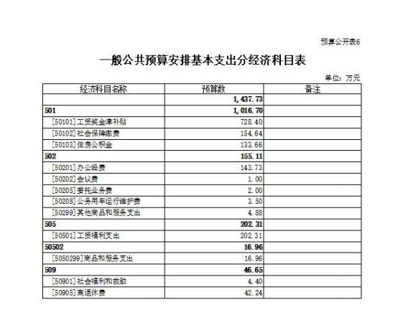

七.中共大同市委组织部〔部门〕2022 年政府性基金预
算收入预算表
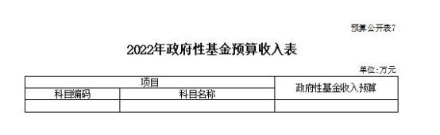

说明：中共大同市委组织部〔部门〕2022 年政府性基金
预算收入为零

八.中共大同市委组织部〔部门〕2022 年政府性基金预
算支出预算表
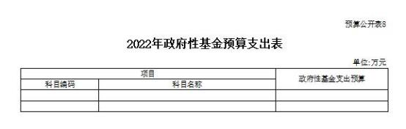

说明：中共大同市委组织部〔部门〕2022 年政府性基金
预算支出为零

九.中共大同市委组织部〔部门〕2022 年国有资本经营
预算收支预算表
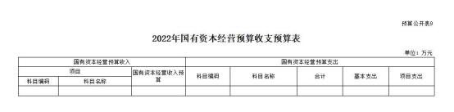

说明：中共大同市委组织部〔部门〕2022 年国有资本经
营预算收入和支出均为零

十.中共大同市委组织部〔部门〕2022 年“三公”经费
支出预算表
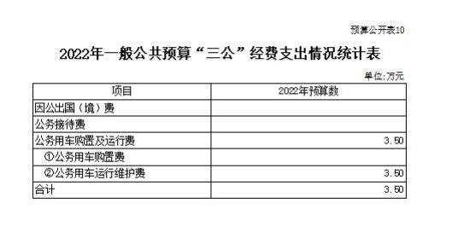

十一.中共大同市委组织部〔部门〕2022 年机关运行经
费预算财政拨款情况表
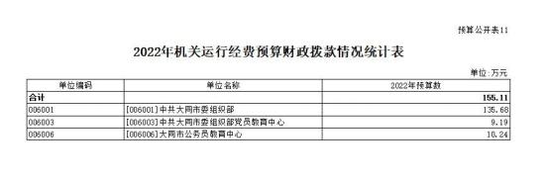

第三部分 2022 年度部门情况说明

一、2022 年度部门预算数据变动情况及原因
（一）预算收支安排情况
中共大同市委组织部 2022 年预算收入 2117.4 万元，全
部为一般公共预算，无政府性基金预算和国有资本经营预
算。其中：本年收入合计 2117.4 万元，本年支出合计 2117.4
万元。
（二）较上年预算比较变动情况
中共大同市委组织部 2022 年一般公共预算支出预算 2117.4 万元，总体比 2021 年减少 291.98 万元，减幅 12.12%。 主要原因是政策变化，持续贯彻落实“过紧日子 ”政策，2022
年财政压缩经费，预算减半，项目资金压缩近 50%。
（三）本年预算具体构成情况

从功能科目看，2022 年中共大同市委组织部一般公共服 务支出 1704.12 万元、社会保障和就业支出 184.85 万元、 卫生健康支出 56.51 万元、住房保障支出 171.93 万元，全
部为本年预算收入。
从支出性质和经济分类看，2022 年中共大同市委组织部 基本支出预算 1437.73 万元，包含：工资福利支出 1219.01 万元，商品和服务支出 172.07 万元，对个人和家庭补助支出
46.65 万元。项目支出预算 679.67 万元。
（四）较上年预算比较原因分析
中共大同市委组织部 2022 年一般公共预算支出预算
2117.4 万元，总体比 2021 年减少 291.98 万元，减幅 12.12%。
1、2022 年基本支出 1437.73 万元，比 2021 年减少 95.22 万元，减幅 6.21%；基本支出系按现有人员工资标准和公用 经费定额标准核定，减少的主要原因是在职人员的调离及离
休人员的去世。
2、2022 年项目支出 679.67 万元，比 2021 年减少 587.86 万元，减幅 46.38%。2022 年项目支出规模减少原因为持续贯 彻落实“过紧日子 ”政策，财政对一般运转类项目按照要求压 减经费，减少预算 587.86 万元，其中大额压减的有干部培训 经费，减少 210 万元，考试录用及公务员遴选经费，减少 55
万元。
（五）政府性基金预算情况

中共大同市委组织部 2022 年没有政府性基金预算。
二、“三公 ”经费增减情况说明
中共大同市委组织部 2022 年一般公共预算安排的“ 三 公 ”经费预算 3.5 万元，与 2021 年相同。其中： 因公出国 （境）费用 0 万元，公务接待费 0 万元，公务用车购置费 0
万元,公务用车运行维护费 3.5 万元。
三、机关运行经费情况
中共大同市委组织部 2022 年所属机关及下属两家参公 单位（中共大同市委组织部党员教育中心、大同市公务员教 育中心）机关运行经费财政拨款预算数为 155.11 万元， 比 2021 年预算减少 22.12 万元，减幅 12.48%，减少原因主要是
在职人员调离，人员定额公用经费减少。
四、政府采购情况说明
中共大同市委组织部政府采购预算总额 92.18 万元。其 中：政府采购货物预算 18.2 万元，政府采购服务预算 73.98 万元。采购货物主要为办公用品、办公设备、家具用具等， 采购服务主要为公务车辆保险服务、政府履职所需要购买的
印刷服务及物业服务。
五、 绩效评价情况说明
（一）绩效管理情况
中共大同市委组织部认真贯彻落实大同市财政局关于印
发《市级项目支出绩效评价管理办法》（同财绩〔2021〕10

号）文件精神，积极推进预算绩效管理工作，2022 年中共大 同市委组织部实施绩效目标管理的项目共有 40 个，涉及一 般公共预算资金 679.67 万元，包括：干部培训经费、年度 考核经费、党建研究经费、考试录用经费、公务员遴选考录 经费、考核信息系统运维费、网络信息宣传经费、专项事务 工作经费、水费、 电费、物业费、驻村帮扶人员工作经费、 公务员考核印刷费、“农村后备干部定向培养工程 ”培训费、 残疾人保障金、“ 12380 ”举报网站 IPV6 平台升级转换费、 离退休党支部活动费、公务员教育中心培训费、设备维修保 养费、 网络运行及云存储服务费、远程教育运行及维护费、 《大同先锋》栏目费、信息化网络安全专项经费、专网维护
费、干部统计经费、干部人事档案管理经费等。
（二）绩效目标情况
2022 年， 中共大同市委组织部当年申报预算的项目全部 实行绩效目标管理，均已设定绩效目标和绩效指标。项目在申 报预算时同步填写《项目绩效目标申报表》，随同预算上报。 每个项目在设定绩效目标时，突出关键绩效指标，围绕产出指 标、效益指标和满意度指标分别设置，如产出指标方面设置了 数量、质量、时效等指标，效益指标方面设置了经济效益、 社 会效益等指标，满意度指标方面设置了社会公众满意度、服务 对象满意度等指标，并对核心指标进行排序、赋予分值，建立
了绩效管理目标和指标体系。

以下分别列示中共大同市委组织部 2022 年度部分项目
（50 万元以上）绩效目标申报表：
（1）干部培训经费绩效目标申报表
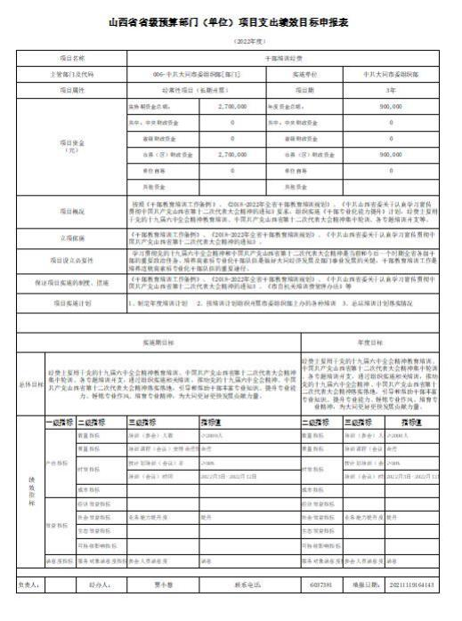
（2）“农村后备干部定向培养工程 ”培训费绩效目标申报
表

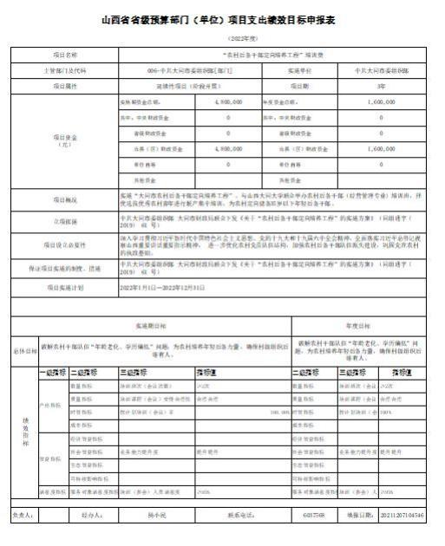

（3）考试录用经费绩效目标申报表
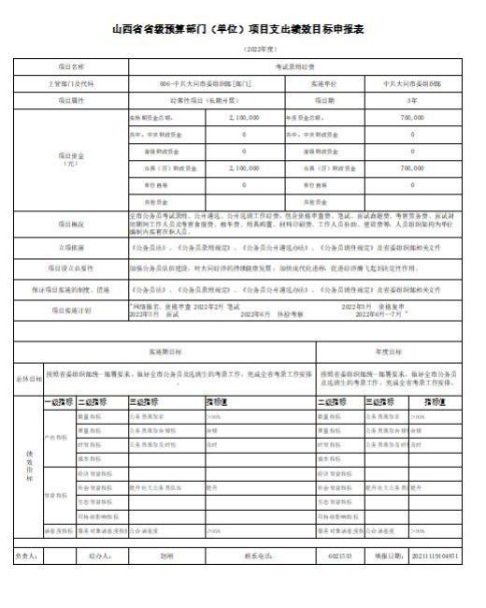
六、国有资产占有使用情况
（一） 车辆情况
公务用车制度改革后，中共大同市委组织部核定保留公
务用车一辆。
（二）房屋情况

市委组织部房屋总面积 8426.95 平米，其中：组织部机 关办公用房面积 1311.02 平米，统一 由市机关事务服务中心 调配，其他用房面积 80 平米；下属干部档案中心办公用房 面积 57.34 平米，业务用房面积 256.59 平米，主要是档案 室及机房；下属党员教育中心办公用房面积 100 平米；下属 党群服务中心办公用房面积 115.62 平米，业务用房面积 6506.38 平米，主要是展厅；下属公务员教育中心办公用房
面积 63 平米。
（三）其他国有资产占有情况
单位价值 50 万元以上通用设备 2 套，价值 231.27 万元；
单位价值 100 万元以上专用设备 0 台（套），价值 0 万元。
七、其他说明
政府购买服务指导性目录
中共大同市委组织部目前暂无政府购买服务项目，顾没
有制定本部门的政府购买服务指导性目录。

第四部分 名词解释

一、基本支出：指为保障机构正常运转、完成日常
工作任务而发生的人员支出和公用支出。
二、项目支出：指在基本支出之外为完成特定行政任
务和事业发展目标所发生的支出。

三、“三公 ”经费：指省直部门用一般公共预算安排的 因公出国（境）费用、公务用车购置及运行费和公务接待费。 其中： 因公出国（境）费用反映单位公务出国（境）的国际 旅费、国外城市间交通费、住宿费、伙食费、培训费、公杂 费等支出；公务用车购置费反映公务用车购置支出（含车辆 购置税、牌照费）；公务用车运行维护费反映单位按规定保 留的公务用车燃料费、维修费、过路过桥费、保险费、安全 奖励费用等支出；公务接待费反映机关和参公事业单位按规
定开支的各类公务接待（含外宾接待）支出。
四、机关运行经费：指行政单位和参照公务员法管理的 事业单位使用一般公共预算财政拨款安排的基本支出中的
公用经费支出。
五、政府购买服务：根据我国现行政策规定，政府购买 服务，是指充分发挥市场机制作用，将国家机关属于自身职 责范围且适合通过市场化方式提供的服务事项，按照政府采 购方式和程序，交由符合条件的服务供应商承担，并根据服
务数量和质量等情况向其支付费用的行为。
六、一般公共预算：是指以税收为主体的财政收入，安 排用于保障和改善民生、推动经济社会发展、维护国家安全、
维持国家机构正常运转等方面的收支预算。

七、政府性基金预算：是对依照法律、行政法规的规定 在一定期限内向特定对象征收、收取或者以其他方式筹集的
资金，专项用于特定公共事业发展的收支预算。
八、国有资本经营预算：是对国有资本收益作出支出安
排的收支预算。
九、财政专户管理资金：专指教育收费，包括目前在财 政专户管理的高中以上学费、住宿费，高校委托培养费，党 校收费，教育考试考务费，函大、电大、夜大及短训班培训
费等。
十、单位资金：是指除政府预算资金和财政专户管理资 金以外的资金，包括事业收入、事业单位经营收入、上级补
助收入、附属单位上缴收入、其他收入。
十一、上年结转：指以前年度预算安排、结转到本年仍
按原规定用途继续使用的资金。

